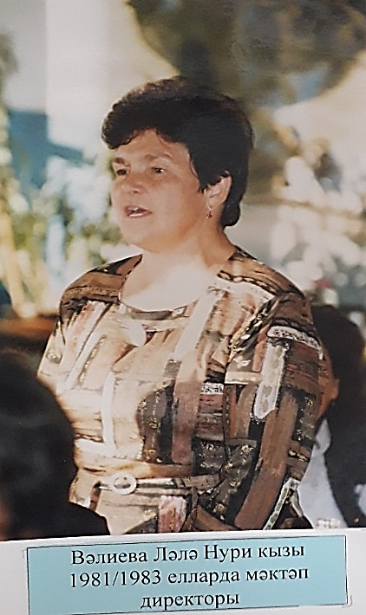
Валеева Ләлә Нури кызы
1939 елның 20 октябрендә Алабуга районы Камай авылында туа. 1954 елда Камай җидееллык мәктәбен тәмамлап, Алабуга культура – агарту училищесына укырга керә. Аны тәмамлаганнан соң, Якутиядә театрда эшли.
1959 елда Алабуга дәүләт педагогия институтының филология факультетына - рус теле һәм әдәбияты белгечлегенә укырга керә. Укуы тәмамлангач, Арча районы Урта Пошалым урта мәктәбендә рус теле һәм әдәбияты фәнен укыта. Шушы авылда үзенең язмышын таба, агроном егет Җиһангир белән гаилә коралар.
1972 елдан Әлмәт районы Мәмәт урта мәктәбендә рус теле һәм әдәбияты укытучысы булып эшли башлый. 1981-1983 елларда шушы ук мәктәпнең директоры вазифасын башкара. Шул елларда яңа мәктәпнең проекты эшләнә.
Ләлә Нуриевна укучыларны бик ярата, алар өчен ул тәрбияче дә, укытучы да, сердәш тә була. Рус телен укыту зур һөнәри осталык, түземлелек таләп итә. Ул даими эзләнеп, дәресләрен мавыктыргыч итеп уздыра. Укучылары белән даими аралашып яши, ике арада элемтә өзелми. 80 яшьлек юбилеен беренче чыгарылыш укучылары Казанда зурлап үздыралар. Үзләре дә лаеклы ялдагы “балалар” укытучы апаларын шулай хөрмәтлиләр.
Тырыш хезмәте өчен Ләлә апа ТАССР мәгариф министрлыгының Почет грамотасы, ВЛКСМ Үзәк комитетының мактау грамотасы, Әлмәт районы мәгариф идарәсе, шәһәр администрациясенең бик күп санлы грамоталары, Мактау кәгазьләре һәм “Хезмәт ветераны” медале белән бүләкләнгән.

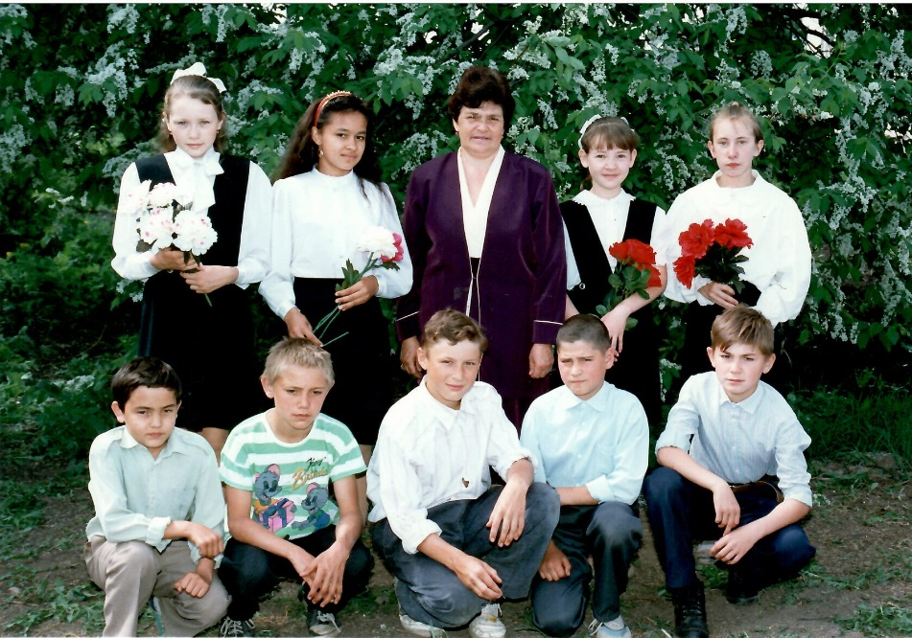

Утыручылар: сулдан уңга: Шамсуллин Ринат, Миндаров Фагил, Саттаров Разыл, Рамазанов Илдар, Миннегалимов Фәнис.Басып торучылар: Рамазанова Гөлшат, Салахова Лилия, Валеева Ләлә (класс җитәкчесе), Гафурова Гөлгенә, Шарафутдинова Гөлчәчәк.

